令和３年１月
茨城県警察本部交通総務課
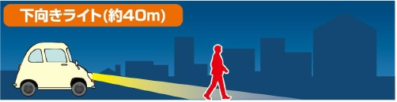
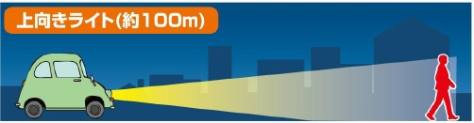
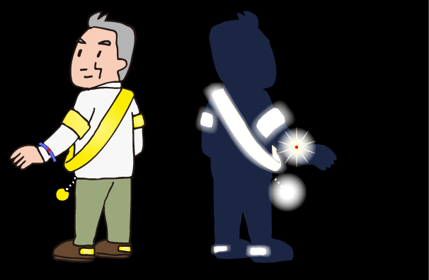
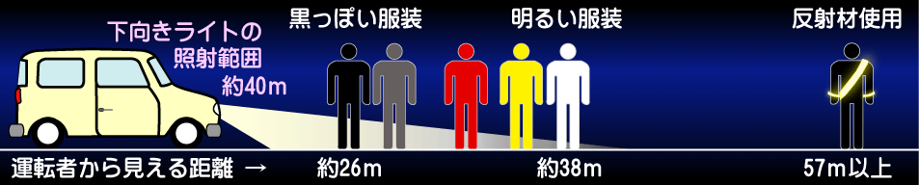
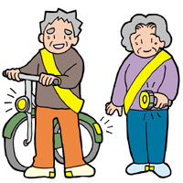
No.４
たすき型
アームバンド型
シール型
キーホルダー型
自発光式
運転者はこまめな を！
ライトの上下切り替え
歩行者･自転車利用者は の着用を！
反射材
～横断歩行者の交通死亡事故多発～
交通死亡事故多発！
昼間３件、夜間２件
横断歩行者が多い
1月発生の５件中すべて歩行者が被害
反射材は遠くから視認可能！
※歩行者の見える距離は目安です。反射材の材質や装着位置､車のライトの光量､天候等により変わります。

